Biografía del Apóstol San Juan
http://www.confiesate.com/Articulos/religion/biograf%C3%ADasanjuan.htm

http://es.wikipedia.org/wiki/Juan_el_Evangelista

Juan Evangelista fue el apóstol más joven del grupo que siguió a Jesús. Era hijo de Zebedeo (Mt 4, 21) y de Salomé (Mt 27, 56: Mc;·15.44) y hermano de Santiago, llamado luego el Mayor para distinguirle del otro apóstol llamado Santiago el menor, que era hijo de hijo de Alfeo.

Era, junto con su padre y su madre, natural de Betsaida. La familia, aunque se les considera de sencillos pescadores del lago (Mt. 4,21; Jn 21,1-14), era de cierto nivel. Es casi seguro que realizaban otras labores, pues la pesca del lago no podía ser abundante como para vivir de ella. Tenían otros oficios que les permitiera vivir y es seguro que en ellos se ocupa Juan en sus años juveniles. Como parece que tenía el padre jornaleros a su servicio y tenía una barca (Mc 1. 20) es seguro que tenía la familia cierto desahogo.

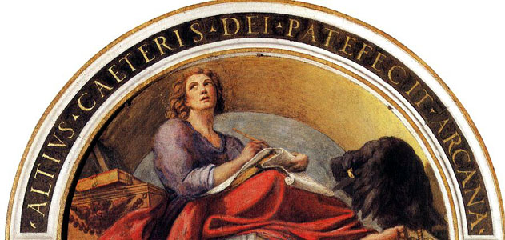

Su madre fue de las mujeres que a veces seguía a Jesús y de las que dice el Evangelio que iban con Jesús y le servían con sus bienes (Mt 27,55 ss, cf. Lc 8,3)

Antes de ir con Jesús, Juan fue discípulo del Bautista (Jn 1, 25-40), con quien se quedó cuando un día se fue al Jordán a ser bautizado por el precursor, como hacían muchos varones de Galilea. Fue allí, en los días en que estuvo haciendo oración y otros servicios con el Bautista, cuando conoció a Jesús. Sintió deseos de seguirle cuando oyó al maestro que decía señalando a Jesús que se acaba de bautizar: "Este es el cordero de Dios, es el que quita el pecado del mundo". Dice el texto evangélico que “junto a Andrés le fueron siguiendo. “Jesús se volvió y les dijo: "¿Qué buscáis?". Ellos le respondieron: "Señor: ¿dónde habitas?" Y Jesús les dijo: "Venid y lo veréis". Y se fueron con él y estuvieron en su compañía toda la tarde recibiendo sus enseñanzas.”

Vocación

Andrés hizo de intermediario con su hermano Pedro. Y Juan hizo de intermediario con su hermano Santiago. Acaso después del primer encuentro regresaron todos a Betsaida. Un día pasó Jesús. Juan estaba con su hermano Santiago, y con sus compañeros Simón y Andrés, remendando las redes a la orilla del lago. Jesús les dijo: "Venid conmigo y os haré pescadores de almas". (Mc. 1. 16-19) Inmediatamente, dejando a su padre, que estaba con algunos asalariados, se fue con Cristo a dedicarse para siempre y por completo a extender el Reino de Dios. (Lc 6,14)

Juan fue en adelante uno de los tres más fieles seguidores de Jesús y por ello estuvo, junto a Pedro y su hermano Santiago, en casi todos los hechos significativos del Maestro. Fue testigo de su poder en la resurrección de la hija de Jairo (Mc 5, 37}, estuvo en el momento de su transfiguración sobre el monte Tabor (Mc 9,2), estuvo cuando curó al criado del centurión de Cafarnaum.

En una ocasión se enardeció por defender a su Maestro, al que no quisieron recibir en un poblado. Junto con su hermano se acercaron a Jesús para decirle si era posible hacer caer fuego sobre aquella gente ingrata. Jesús llamó a los dos hermanos “hijos del rayo”, o boanerges. Era llamarles violentos y duros.

Como los dos hermanos se creyeron con especial amistad y por entonces todavía esperaban un reino terreno del que ya consideraban “el Mesías”, pidieron por medio de su madre el ocupar un puesto a la derecha y otro a la izquierda cuando ese reino llegara.

Jesús les desengañó. “No sabéis lo que pedís. ¿Podéis beber el cáliz que yo voy a beber? Ellos respondieron: Podemos. Y Jesús les dijo: Mi cáliz sí lo beberías, pero el puesto a mi derecha e izquierda no me corresponde a mi darlo, sino que es para quien mi Padre del cielo lo tiene destinado” (Mt. 20. 20-23)

Es interesante constatar que Juan, que escribió el Evangelio muy tardíamente, casi 60 años después de su estancia con Cristo, se define a si mimo en el texto como el “discípulo amado de Jesús”. Por eso lo escritores posteriores y primitivos del cristianismo le denominaron el “teólogo” y a veces “el divino”. Y conserva los recuerdos muy vivos con sorprendentes recuerdos de detalles y de intenciones que se quedaron grabados en su memoria juvenil.

Juan es nombrado unas 60 veces en los libros del Nuevo Testamento y unas 35 con el nombre propio de Juan (6 veces en Mt, 11 veces en Mc, 5 veces en Lc, 9 en los Hechos, 2 por Pablo en Gal. y 4 en el Apocalipsis. Sin embargo él, acaso por humildad, no se nombra a si mismo por su nombre en su Evangelio.

Con esa frase: «el discípulo a quien Jesús amaba», el cuarto evangelio se refiere con insistencia a la especial relación que Jesús mantuvo con él, relación que evidentemente se hallaba por encima de la simpatía humana y suponía una especial providencia divina para el porvenir (13,23: 19,26: 20,2:.21,7) El discípulo preferido fue el testigo más fiel y permanente que se mantuvo vivo hasta el final del siglo. La luz de su testimonio se mantendría cuando ya había pasado la generación que conoció a Jesús y cuando la siguiente generación había ya asegurado su presencia hasta el extremo del mundo conocido, en el “finis tarrae” de la lejana Iberia

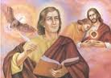

En la lista de los apóstoles de Hech 1.13 se nombra a Juan inmediatamente después de Pedro. Y en las diversas ocasiones en que Jesús tuvo algún hecho significativo, los tres discípulos predilectos estuvieron presentes. Unas veces lo dice explícitamente un texto evangélico. En ocasiones se sobre entiende. Es frecuente la asociación con Pedro y por eso se le considera como una de las “columnas” de la Iglesia en los primeros tiempos (dice Pablo en Gal 29)

Los últimos días con el maestro

Y desde luego fueron los últimos recuerdos los que más se grabaron en su mente. Juan era amigo de Pedro, pues había sido su compañero de pesca (Lc 5,10); juntos recibieron de Jesús el encargo de preparar el convite pascual (Lc 22, 8). El fue el que reposó su cabeza en el pecho del maestro para preguntarle de quién hablaba cuando anunciaba que uno de ellos le iba a entregar. Y Jesús se lo dijo con el gesto del pan de amistad que le iba a dar (Jn. 13. 13) .

Y fue el que con toda seguridad, y en un silencio impresionado, siguió todas las palabras que luego dejó consignadas de forma extensa y concreta en su Evangelio. Por que el discurso de la última Cena es todo un alarde de recuerdos imborrables y sólo una mente enamorada podría recordarlo, al margen de cualquier otra interpretación que puedan hacer los exégetas. Algunos de esos detalles, como las palabras de Jesús en el Huerto de los Olivos, sólo él pudo escucharlas y recordarlas para siempre.

Es que cada detalle que sale en su Evangelio era un recuerdo imborrable en su memoria iluminada por el gran amor que por el Maestro sintió. Además sus recuerdos eran frutos de juventud, tiempo en que más se graban las impresiones, sobre todo las que transforman la vida.

El lavatorio de los pies, el signo del pan y del vino como misterio de su la permanencia posterior de Jesús, y el único mandamiento, de amarse los unos a los otros, dado por Jesús, tuvieron que ser impresiones fuertes que llegarle al corazón, sobre todo si tenía clavada la figura de Judas que acaba de salir de la sala.

Tuvo que emocionarse cuando escuchó a Jesús la última plegaria, la oración sacerdotal, (Jn c. 17), en la que pedía la unidad y rogaba al Padre que cuidara a sus discípulos para que no se perdiera ni uno solo.

Con su hermano Santiago y con Pedro estuvo observando a Jesús en el Huerto de los Olivos. Cierto que los otros se dejaron dominar por el sueño, pero es seguro de Juan se mantuvo un tanto asustado a la escucha. Sólo el lo contaría lo que oyó: “Padre, aparta de mi este cáliz, pero no se haga mi voluntad (humana) sino la tuya divina.”

Junto a la cruz

Después se desencadenó el drama de la pasión. Fueron horas terribles y desconcertantes. Siguió de cerca a Jesús, intentando saber como terminaba la situación. Algún comentarista le identifica con el joven que vestía sólo una sábana, acaso disimulando su condición de discípulo, a quien intentaron detener los que había apresado a Jesús y arrastraban hacia la ciudad. (Mc. 14. 51-52) Probablemente fue él quien introdujo a Pedro en casa del Sumo sacerdote, durante el interrogatorio de Jesús (Jn 18,16), pues por algún motivo era conocido del pontífice y el que se mantuvo a ver en qué terminaba el hecho.

Juan Evangelista fue el único de los apóstoles que estuvo presente en el Calvario al morir Jesús. Las dos o tres horas que luego estuvo en el Pretorio, es decir entregado a Pilatos, el procurador romano, incluso su traslado al palacio de Herodes, es seguro que Juan se mantuvo cerca, no terminando de creer lo que veía, que Jesús era condenado a la muerte y era llevado por las calles de Jerusalén hacia el lugar de las ejecuciones. Sea como sea el caso es que estuvo cerca de Jesús moribundo y escuchó todo lo que dijo el Maestro. Acaso fir por valentía, acaso por no dejar sola a la madre, que se acercó cuando la avisaron que su hijo estaba en el Sanedrín y pedían para él la muerte y muerte de cruz, Juan la acompañó protegiéndose del riesgo de ser también apresado.

Vio y escucho lo que acontecía y las palabras que Jesús decía. Sobre todo escuchó lo que le dijo a él y a su madre que estaba, dolorosa, tan cerca de la cruz como la dejaban los soldados presentes: “Mujer, ahí tienes a tu hijo. … Hijo, ahí tienes a tu madre…” En su Evangelio mucho años después escribió lo que fue una maravillosa responsabilidad durante muchos años: “Desde ese momento se encargó de ella … la recibió en su casa”. (Jn 19,21-23)

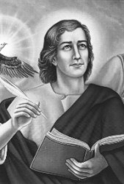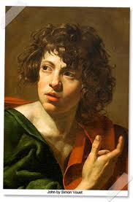

Si fue trascendental en la vida de Juan el momento en que Jesús le llamó para que le siguiera, dejando todas las cosas, ahora, en el Calvario, tiene el encargo más delicado y entrañable: cuidar de la Madre de Dios.

Las horas que siguieron fueron desconcertantes. Lo había anunciado Jesús: “Escrito está, heriré al pastor y se descarriarán las ovejas”. (Mt. 26, 31: 14. 26-52) La oscuridad de la noche, la soledad del sábado solemne de la Pascua, la situación de desconcierto de todos los que habían estado con Jesús, tuvieron que ser las notas distintivas de la agotadora espera.

Las horas de la resurrección
Estaba Juan a la expectativa en la mañana del primer día de la semana, cuando se disponía a ir al sepulcro para proceder al embalsamamiento del cuerpo de Jesús muerto y depositado en el sepulcro de José de Arimatea, cuando llegaron las mujeres anunciando que el sepulcro estaba vacío. “Han robado al Señor y no sabemos dónde lo han puesto” (Jn 20.2)

Pedro y “el otro discípulo” se trasladaron corriendo al sepulcro de Jesús (Jn 20, 2-10), Juan era más joven y llegó primero. Se inclinó y vio, pero no entró. Luego entraron ambos y vieron que el sepulcro estaba vacío (Jn 20. 3-9) y ambos creyeron. ¿Creyeron qué estaba vacío, según decían las mujeres, o que “había resucitado Jesús”?

Ese domingo de la resurrección, Juan fue el primero de los apóstoles en llegar al sepulcro vacío de Jesús. Intuitivo como era, y asumiendo todo lo que había oído a Jesús, es casi seguro que lo que creyó fue que realmente el Señor había resucitado conforme lo había previamente anunciado. Seguro que Jesús se apareció de inmediato a Pedro conforme lo dirían después Lucas y Pablo (Lc. 24. 34 y 1. Cor 15) Y es seguro que Juan y Pedro estaban cercanos en aquellos días de sorpresas y zozobras.

Lo que no deja dudas es que todos los apóstoles, menos Tomás, estaban reunidos en la misma jornada, ya por la tarde, cuando se apareció Jesús a sus discípulos y les dijo “La paz sea con vosotros” (Jn 20. 19-22) Y que luego se apareció otras veces, o al menos otra vez, estando ya Tomás con ellos (Jn 20. 24-29)

Juan recordó todas las apariciones. Pero sobre todo recordó una que Jesús hizo en Galilea, junto al lago de Tiberiades, cuando predijo su futura suerte: la muerte de Pedro y la longevidad de Juan (Jn 21, 20-23). Pocos días después de la Resurrección del Señor se encontraban algunos de sus discípulos junto al mar de Tiberíades, en Galilea, cumpliendo lo que les ha dicho Jesús resucitado. Estaban dedicados de nuevo a su oficio de pescadores. Entre ellos se encontraban Juan y Pedro

Apareció Jesús en la orilla y gritó a los de la barca: ¿Tenéis algo de comer?

Le dijeron. No. Y él les dice: Echad la red á la mano derecha del barco, y hallaréis. Entonces la echaron y no la podían sacar, por la multitud de los peces.
Entonces aquel discípulo, al cual amaba Jesús, dijo á Pedro: Es el Señor. Y Simón Pedro, como oyó que era el Señor, ciñóse la ropa, porque estaba desnudo, y echóse a la mar. Y los otros discípulos vinieron con el barco (porque no estaban lejos de tierra, sino como doscientos codos), trayendo la red de peces.
Cuando descendieron á tierra, vieron ascuas puestas, y un pez encima de ellas, y pan. Díceles Jesús; Traed de los peces que cogisteis ahora.
Subió Simón Pedro y trajo la red á tierra, llena de grandes peces, ciento cincuenta y tres: y siendo tantos, la red no se rompió.
Díceles Jesús: Venid, comed. Y ninguno de los discípulos osaba preguntarle: ¿Tú, quién eres? sabiendo que era el Señor. Vino pues Jesús, y tomó el pan, y les dio; y asimismo del pez.
Esta fue la tercera vez que Jesús se manifestó á sus discípulos, habiendo resucitado de los muertos.

Fue entonces cuando Jesús le hizo a Pedro la pregunta de si le amaba por tres veces. Pedro entendió que era una reparación de las tres negaciones y entre lágrimas declaró su amor a Jesús, quien le indicó que debería apacentar sus corderos y sus ovejas hasta que un día llegara el tiempo de morir, como él mismo había muerto

Caminando después vio Pedro que les seguía el discípulo al que Jesús amaba y el cual se había recostado sobre su pecho en la cena y le había dicho: Señor, ¿quién es el que te ha de entregar?
Así que Pedro vio a éste y dijo á Jesús: Señor, ¿y éste, qué?
Dijo Jesús: Si quiero que él quede hasta que yo venga, ¿qué a ti? Sígueme tú.
Surgió la idea entre los hermanos, que aquel discípulo no había de morir. Mas Jesús no le dijo, No morirá; sino: Si quiero que él quede hasta que yo venga ¿qué á ti? Este es aquel discípulo que da testimonio de estas cosas y escribió estas cosas: y sabemos que su testimonio es verdadero.

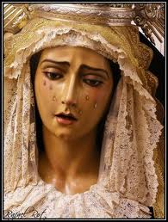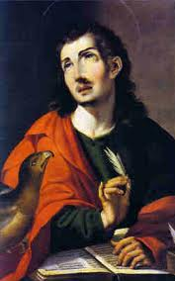

Gran testigo de la Gloria del Maestro

Juan se mantuvo vivo y testimonial en la comunidad de Jerusalén. En aquella comunidad de hermanos y seguidores de Jesús que esperó la llegada del Espíritu Santo, en oración y estando con María, la Madre de Jesús

Después de recibir el Espíritu Santo en Pentecostés, Juan iba con Pedro un día hacia el templo y un pobre paralítico les pidió limosa. Pedro le miro y le dijo: “Ni oro ni plata tengo, Pero lo que tengo te lo dio. En nombre del Señor Jesús, levántate y anda”. La curación fue instantánea y con ellos entró en el templo reconociendo al Señor Jesús de su enfermedad. Con este milagro se convirtieron cinco mil personas. Pero los apóstoles fueron llevados al tribunal supremo de los judíos que les prohibió hablar de Jesucristo. Pedro y Juan les respondieron: "Tenemos que obedecer a Dios, antes que a los hombres". Los encarcelaron, pero un ángel llegó y los libertó. Otra vez los pusieron presos y les dieron 39 azotes a cada uno. Ellos salieron muy contentos de haber tenido el honor de sufrir esta afrenta por amor al Señor Jesús, y siguieron predicando por todas partes.
A sus perseguidores siempre les dijeron con claridad; «Juzgad si es justo delante de Dios obedeceros a vosotros más que a Dios. No podemos nosotros dejar de hablar de lo que hemos visto y oído.» (Hechos 4:19-20). Por eso se mantuvo activo después de Pentecostés y acaso fue cuando comenzaron las persecuciones, cuando Esteban fue apedreado o cuando Santiago, el hermano, fue decapitado. Entonces vio Juan que debería proteger a la Madre que Jesús le había confiando y determinó marchar de Jerusalén, incluso fuera de Palestina.
Cuando San Pablo fue a Jerusalén tras de su conversión se dirigió a aquellos que "parecían ser los pilares" de la Iglesia, es decir a Santiago, Pedro y Juan, quienes confirmaron su misión entre los gentiles y fue por entonces cuando San Juan asistió al primer Concilio de Apóstoles en Jerusalén. Tal vez concluido éste, San Juan partió de Palestina para viajar al Asia Menor.

La historia de Juan, unida ya a la historia de María, se pierde la leyenda y en la diversidad de opiniones o de suposiciones entre los siguientes testigos de los hechos de la salvación. Según una tradición que se remonta a Policarpo, discípulo de Juan, se estableció en Efeso llevando consigo a la madre de Jesús (Ireneo Adv. Haer. 2, 22,5; 3, 1-1). Desde allí influyó con su autoridad moral a las iglesias cristianas que fueron naciendo y quedaron retratadas en los primeros capítulos del Apocalipsis (Cap 2 y 3) En Así, y en concreto en Efeso, realizó hermosa labor como Apóstol (cfr. Eusebio, Hª. Ecl. 3, 31,3; 5,24.3).

Acaso llegó al Asia Menor hacia el año 60. Según esas tradiciones fue deportado bajo Domiciano (año 81-96) a la isla de Patmos (Ap 1,9; Eusebio H.E. 3,18), y de allí, bajo Nerva (96-98), volvió nuevamente a Éfeso. Aquí murió bajo Trajano (98-111). Otras tradiciones aseguran que fue condenado por cristiano a morir en aceite hirviendo y al no sufrir la muerte, fue desterrado (Tert. De Praecr. 36),

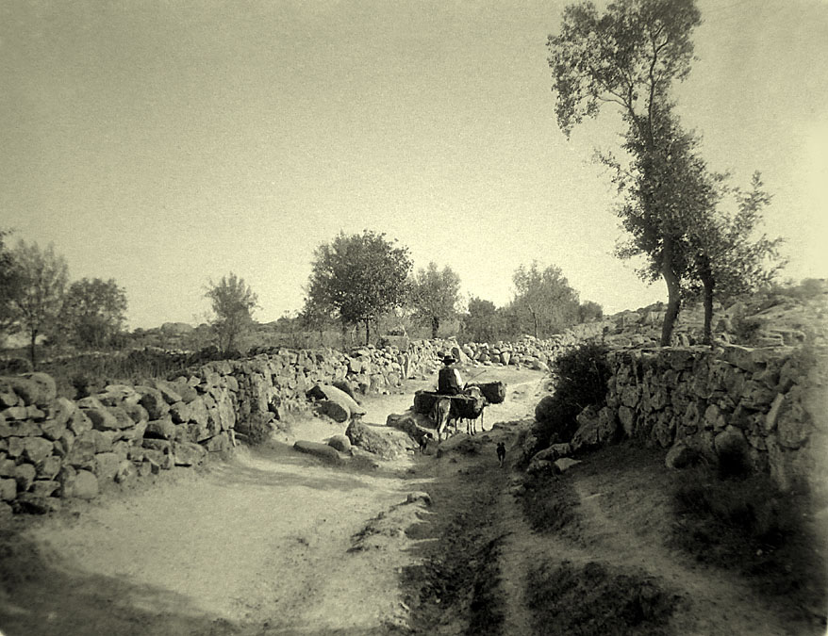

Muerte

San Ireneo, Padre de la Iglesia, quien fue discípulo de San Policarpo, quién a su vez fue discípulo de San Juan, es una segura fuente de información sobre el Apóstol. San Ireneo afirma que este se estableció en Efeso después del martirio de San Pedro y San Pablo, pero es imposible determinar la época precisa. De acuerdo con la Tradición, durante el reinado de Domiciano, San Juan fue llevado a Roma, donde quedó milagrosamente frustrado un intento para quitarle la vida. La misma tradición afirma que posteriormente fue desterrado a la isla de Patmos, donde recibió las revelaciones celestiales que escribió en su libro del Apocalipsis. En Patmos fue escrito el Apocalipsis hacía el año 80. Después volvió otra vez a Éfeso donde escribió el Evangelio curto hacia el año 95 ó 96

A San Juan Evangelista lo pintan con un águila al lado, porque es el escritor de la Biblia que se ha elevado a más grandes alturas de espiritualidad con sus escritos. Ningún otro libro tiene tan elevados pensamientos como en su evangelio.

Dice San Jerónimo que cuando San Juan era ya muy anciano se hacía llevar a las reuniones de los cristianos y lo único que les decía siempre era esto: "hermanos, ámense los unos a otros". Una vez le preguntaron por qué repetía siempre lo mismo, y respondió: "es que ese es el mandato de Jesús, y si lo cumplimos, todo lo demás vendrá por añadidura".

San Epifanio dice que San Juan murió hacia el año cien, a los 94 años de edad. Poco antes había ido a un monte tenebroso a convertir a un discípulo suyo que se había vuelto bandolero, y lo logró convertir volviéndolo bueno otra vez. Dicen los antiguos escritores que amaba mucho a todos pero que les tenía especial temor a los herejes porque ellos con sus errores pierden muchas almas

El mismo Juan nos revela el objetivo que tenía presente al escribirlo. "Todas estas cosas las escribo para que podáis creer que Jesús es el Cristo, el Hijo de Dios y para que, al creer, tengáis la vida en Su nombre". Su Evangelio tiene un carácter enteramente distinto al de los otros tres y es una obra teológica tan sublime que, como dice Teodoreto, "está más allá del entendimiento humano el llegar a profundizarlo y comprenderlo enteramente".

La elevación de su espíritu y de su estilo y lenguaje, está debidamente representada por el águila que es el símbolo de San Juan el Evangelista. También escribió el Apóstol tres epístolas: a la primera se le llama Católica, ya que está dirigida a todos los otros cristianos, particularmente a los que él convirtió, a quienes insta a la pureza y santidad de vida y a la precaución contra las artimañas de los seductores. Las otras dos son breves y están dirigidas a determinadas personas: una probablemente a la Iglesia local, y la otra a un tal Gayo, un comedido instructor de cristianos. A lo largo de todos sus escritos, impera el mismo inimitable espíritu de caridad. No es éste el lugar para hacer referencias a las objeciones que se han hecho a la afirmación de que San Juan sea el autor del cuarto Evangelio.

Predicador de la Verdad y el amor

Los más antiguos escritores hablan de la decidida oposición de San Juan a las herejías de los ebionitas y a los seguidores del gnóstico Cerinto. En cierta ocasión, según San Ireneo, cuando Juan iba a los baños públicos, se enteró de que Cerinto estaba en ellos y entonces se devolvió y comentó con algunos amigos que le acompañaban: "¡Vámonos hermanos y a toda prisa, no sea que los baños en donde está Cerinto, el enemigo de la verdad, caigan sobre su cabeza y nos aplasten!". Dice San Ireneo que fue informado de este incidente por el propio San Policarpio el discípulo personal de San Juan.

Por su parte, Clemente de Alejandría relata que en cierta ciudad cuyo nombre omite, San Juan vio a un apuesto joven en la congregación y, con el íntimo sentimiento de que mucho de bueno podría sacarse de él, lo llevó a presentar al obispo a quien él mismo había consagrado. "En presencia de Cristo y ante esta congregación, recomiendo este joven a tus cuidados". De acuerdo con las recomendaciones de San Juan, el joven se hospedó en la casa del obispo, quien le dio instrucciones, le mantuvo dentro de la disciplina y a la larga lo bautizó y lo confirmó.
Pero desde entonces, las atenciones del obispo se enfriaron, el neófito frecuentó las malas compañías y acabó por convertirse en un asaltante de caminos. Transcurrió algún tiempo, y San Juan volvió a aquella ciudad y pidió al obispo: "Devuélveme ahora el cargo que Jesucristo y yo encomendamos a tus cuidados en presencia de tu iglesia".
El obispo se sorprendió creyendo que se trataba de algún dinero que se le había confiado, pero San Juan explicó que se refería al joven que le había presentado y entonces el obispo exclamó: "¡Pobre joven! Ha muerto". "¿De qué murió?, preguntó San Juan. "Ha muerto para Dios, puesto que se ha vuelto un bandolero y es un ladrón", fue la respuesta.

Al oír estas palabras, el anciano Apóstol pidió un caballo y un guía para dirigirse hacia las montañas donde los asaltantes de caminos tenían su guarida. Tan pronto como se adentró por los tortuosos senderos de los montes, los ladrones le rodearon y le apresaron. "¡Para esto he venido!", gritó San Juan. "¡Llevadme con vosotros!"

Al llegar a la guarida, el joven renegado reconoció al prisionero y trató de huir, lleno de vergüenza, pero Juan le gritó para detenerle: "¡Muchacho! ¿Por qué huyes de mí, tu padre, un viejo y sin armas? Siempre hay tiempo para el arrepentimiento. Yo responderé por ti ante mi Señor Jesucristo y estoy dispuesto a dar la vida por tu salvación. Es Cristo quien me envía". El joven escuchó estas palabras inmóvil en su sitio; luego bajó la cabeza y, de pronto, se echó a llorar y se acercó a San Juan para implorarle, según dice Clemente de Alejandría, una segunda oportunidad. Por su parte, el Apóstol no quiso abandonar la guarida de los ladrones hasta que el pecador quedó reconciliado con la Iglesia.

Aquella caridad que inflamaba su alma, deseaba infundirla en los otros de una manera constante y afectuosa. Dice San Jerónimo en sus escritos que, cuando San Juan era ya muy anciano y estaba tan debilitado que no podía predicar al pueblo, se hacía llevar en una silla a las asambleas de los fieles de Efeso y siempre les decía estas mismas palabras: "Hijitos míos, amaos entre vosotros . . ." Alguna vez le preguntaron por qué repetía siempre la frase, y respondió San Juan: "Porque ése es el mandamiento del Señor y si lo cumplís ya habréis hecho bastante".

San Juan murió pacíficamente en Efeso hacia el tercer año del reinado de Trajano, es decir hacia el año cien de la era cristiana, cuando tenía la edad de noventa y cuatro años, de acuerdo con San Epifanio.

Según los datos que nos proporcionan San Gregorio de Nissa, el Breviarium sirio de principios del siglo quinto y el Calendario de Cartago, la práctica de celebrar la fiesta de San Juan el Evangelista inmediatamente después de la de San Esteban, es antiquísima. En el texto original del Hieronymianum, (alrededor del año 600 P.C.), la conmemoración parece haber sido anotada de esta manera: "La Asunción de San Juan el Evangelista en Efeso y la ordenación al episcopado de Santo Santiago, el hermano de Nuestro Señor y el primer judío que fue ordenado obispo de Jerusalén por los Apóstoles y que obtuvo la corona del martirio en el tiempo de la Pascua". Era de esperarse que en una nota como la anterior, se mencionaran juntos a Juan y a Santiago, los hijos de Zebedeo; sin embargo, es evidente que el Santiago a quien se hace referencia, es el otro, el hijo de Alfeo.

La frase "Asunción de San Juan", resulta interesante puesto que se refiere claramente a la última parte de las apócrifas "Actas de San Juan". La errónea creencia de que San Juan, durante los últimos días de su vida en Efeso, desapareció sencillamente, como si hubiese ascendido al cielo en cuerpo y alma puesto que nunca se encontró su cadáver, una idea que surgió sin duda de la afirmación de que aquel discípulo de Cristo "no moriría", tuvo gran difusión aceptación a fines del siglo II.
Por otra parte, de acuerdo con los griegos, el lugar de su sepultura en Efeso era bien conocida y aun famosa por los milagros que se obraban allí.

El "Acta Johannis", que ha llegado hasta nosotros en forma imperfecta y que ha sido condenada a causa de sus tendencias heréticas, por autoridades en la materia tan antiguas como Eusebio, Epifanio, Agustín y Toribio de Astorga, contribuyó grandemente a crear una leyenda. De estas fuentes o, en todo caso, del pseudo Abdías, procede la historia en base a la cual se representa con frecuencia a San Juan con un cáliz y una víbora.

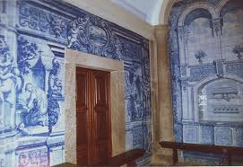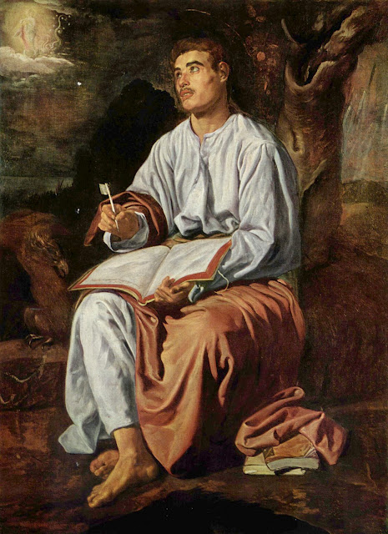

Se cuenta que Aristodemus, el sumo sacerdote de Diana en Efeso, lanzó un reto a San Juan para que bebiese de una copa que contenía un líquido envenenado. El Apóstol tomó el veneno sin sufrir daño alguno y, a raíz de aquel milagro, convirtió a muchos, incluso al sumo sacerdote. En ese incidente se funda también sin duda la costumbre popular que prevalece sobre todo en Alemania, de beber la Johannis-Minne, la copa amable o poculum charitatis, con la que se brinda en honor de San Juan. En la ritualia medieval hay numerosas fórmulas para ese brindis y para que, al beber la Johannis-Minne, se evitaran los peligros, se recuperara la salud y se llegara al cielo.
San Juan es sin duda un hombre de extraordinaria y al mismo tiempo de profundidad mística. Al amarlo tanto, Jesús nos enseña que esta combinación de virtudes debe ser el ideal del hombre, es decir el requisito para un hombre plenamente hombre. Esto choca contra el modelo de hombre machista que es objeto de falsa adulación en la cultura, un hombre preso de sus instintos bajos. Por eso el arte tiende a representar a San Juan como una persona suave, y, a diferencia de los demás Apóstoles, sin barba. Es necesario recuperar a San Juan como modelo: El hombre capaz de recostar su cabeza sobre el corazón de Jesús, y precisamente por eso valiente para estar al pie de la cruz como ningún otro.

Su Evangelio como modo de pensar y de sentir

Una de las inquietudes que manifiesta Juan es el poder llegar a profundizar el misterio del Verbo encarnado, del Hijo de Dios hecho hombre. Su mensaje hace pensar en la gracia de Dios, en el amor, en la luz, en la verdad, y sobre todo en la realidad de un Jesús cercano, afectuoso, que igual habla con hombres y mujeres, y que no hace diferencia entre judíos y samaritanos.
Dios es la verdad y la verdad reside en Dios que es amor. Sólo los que aman a Dios llegan a descubrir la luz. El Evangelio de Juan es un torrente de luz y de amor. No es extraño que haya sido el texto evangélico más ornamentado y más interpretado a lo largo de la historia cristiana.

Desde la introducción misteriosa sobre el Verbo, hasta la culminación desconcertante de que también Juan habría de morir, todo nos dice que es un Evangelio original y desafiante para los creyentes.

De modo especial vemos, sentimos, intuimos en sus páginas, que el Corazón de Jesús late en los recuerdos del discípulo muchos años después de que los acontecimientos de su vida, muerte y resurrección acontecieran. Cuando leemos esos textos sentimos la presencia de Jesús y una voz misteriosa nos invita a elevar el corazón a Dios y a descubrir la cercanía de un Jesús vivo y amoroso

Y eso que hemos que superar cualquier misticismo alegórico, cualquier tentación de esoterismo, incluso cualquier afán exegético artificial. El texto de Juan es un testimonio real, vigoroso, cercano, fuente de intensa vida espiritual de amor a los hombres.

El texto de Juan no es igual que el de los otros escritos evangélicos, que se centran más en los acontecimientos que en los significados. Juan mira más al alma que los hechos

Maneja una terminología simbólica que es imprescindible descifrar para descubrir el alcance del mensaje: luz, misterio, camino, vida, fuerza, paz, amor, sabiduría. Pero sobre esos conceptos flota la idea de amor, de paz y de serena verdad. Y todo ello es el preámbulo de un encuentro con el misterio de un Jesús real e intimo, en el que se halla hilvana la figura de su madre santísima, la primera cristiana que inicio la historia de los redimidos por la sangre fecunda del Señor crucificado.

